泰山博物馆项目

地下空间开发利用计算书

1 项目概况
项目位于泰安市泰山区崔寨安置五区。该项目总用地面积为 28634 平方米，建筑面积 100648.06 平方米，总户数 608 ，总人数 1055 人，绿地率为 35.1% 。
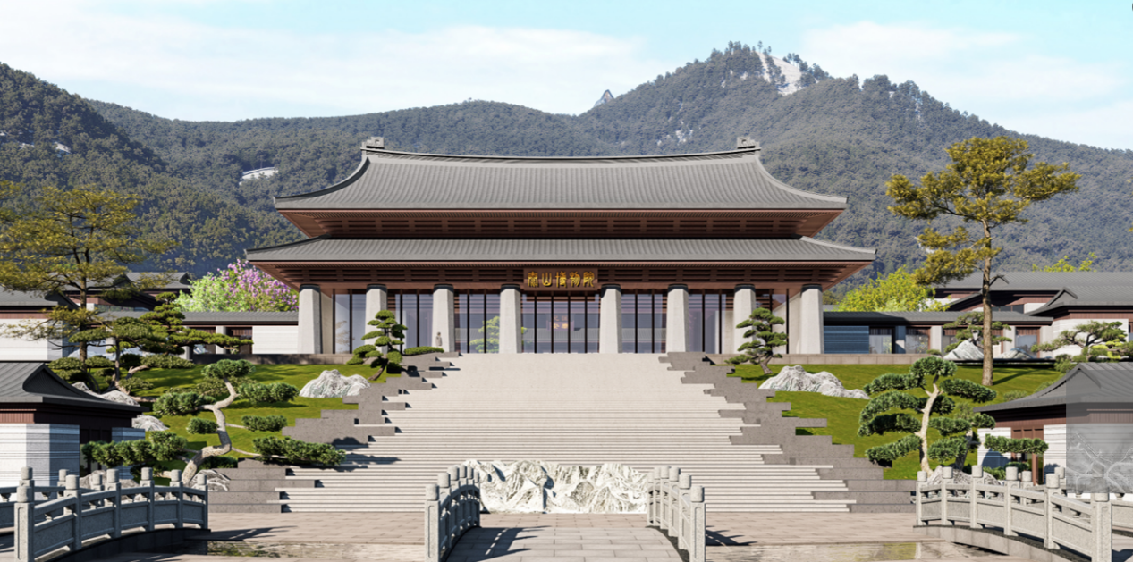
项目效果图

2 标准要求
《绿色建筑评价标准》GB/T 50378-2019（2024年版）第7.2.2 条明确要求：
合理开发利用地下空间，评价总分值为12分，根据地下空间开发利用指标，按表7.2.2的规则评分。
表7.2.2 地下空间开发利用指标评分规则

建筑类型 | 地下空间开发利用指标 |  | 得分
居住建筑 | 地下建筑面积与地上建筑面积的比率Rr  地下一层建筑面积与总用地面积的比率Rp | 5%≤Rr＜20% | 5
居住建筑 | 地下建筑面积与地上建筑面积的比率Rr  地下一层建筑面积与总用地面积的比率Rp | Rr≥20% | 7
居住建筑 | 地下建筑面积与地上建筑面积的比率Rr  地下一层建筑面积与总用地面积的比率Rp | Rr≥35%且Rp＜60% | 12
公共建筑 | 地下建筑面积与总用地面积的比率Rp1  地下一层建筑面积与总用地面积的比率Rp | Rp1≥0.5 | 5
公共建筑 | 地下建筑面积与总用地面积的比率Rp1  地下一层建筑面积与总用地面积的比率Rp | Rp1≥0.7且Rp＜70% | 7
公共建筑 | 地下建筑面积与总用地面积的比率Rp1  地下一层建筑面积与总用地面积的比率Rp | Rp1≥1.0且Rp＜60% | 12

3 计算
总建筑面积49733平方米，其中地上32796.43平方米，

地下16936.57平方米

地上建筑面积： 32796.43㎡

地下建筑面积： 16936.57 ㎡

Rr=地下建筑面积/地上建筑面积

= 16936.57/32796.43 = 51.6%

地下一层建筑面积： 16936.57 ㎡

总用地面积： 148309 ㎡

Rp=地下一层建筑面积/总用地面积=Rp1

= 16936.57/ 148309 = 11.4%

4 结论
经验算，地下一层建筑面积与总用地面积的比率Rp为11.4%；不满足规范要求，得0分。

